班级动态(10.10)
一、晨间来园基本情况
1.来园人数： 应到24人，实到22人（ 事假2人），大部分幼儿来园情绪好，于佳怡小朋友红着鼻子，挂着泪花来到教室，把自己的水杯放在水杯车后，开心地玩区域游戏啦。
2.生活情况：
（1）户外游戏情况：今天我们开始户外游戏啦，今天我们玩的是跑道区，我们开始和老师做了准备运动，之后我们一起跑步、传球跑、夹球走等活动，好好玩哦！
瞧，我们在比赛谁跑的快！ | 看，我们拿着球往前跑，最后要给其他的小朋友。 | 我们一起手来收夹着球往前走，球不可以掉下来哦！
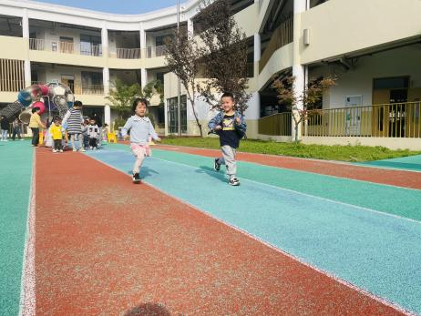 | 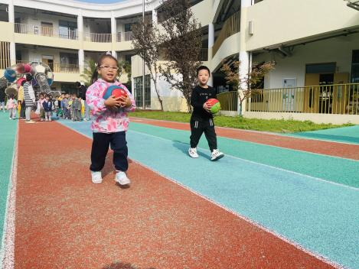 | 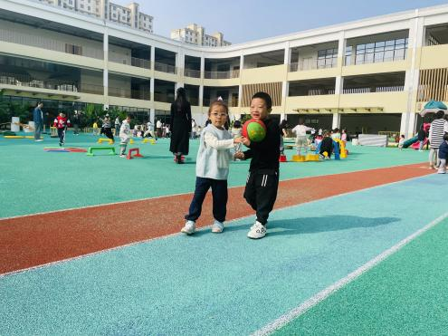
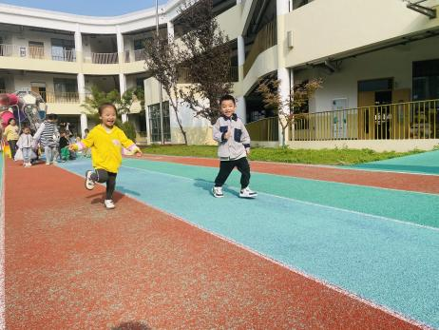 | 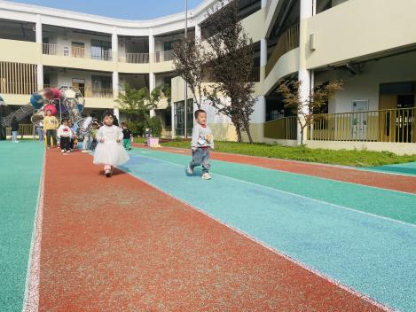 | 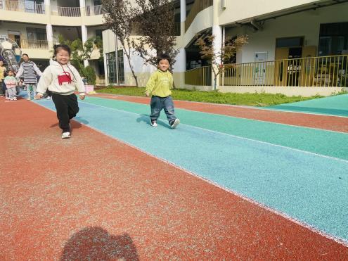
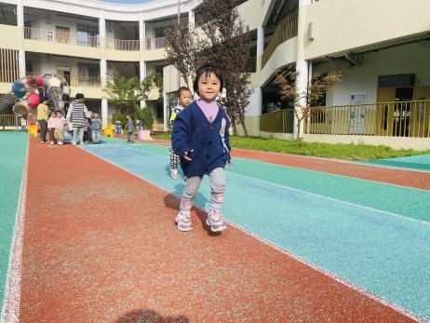 | 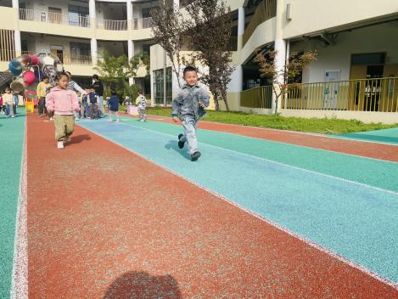 | 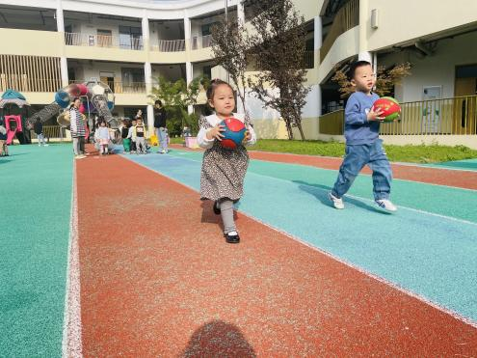
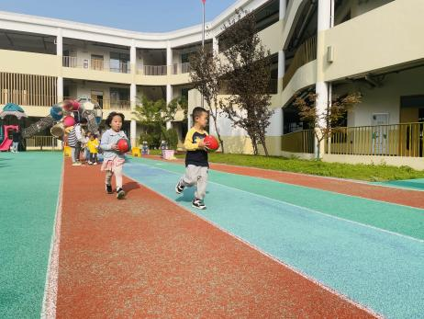 | 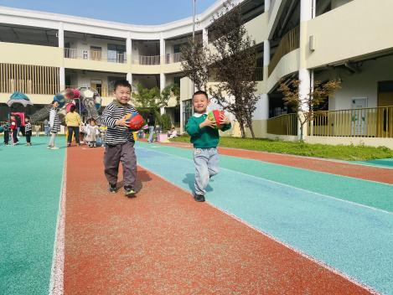 | 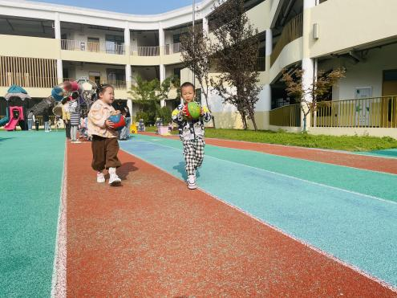
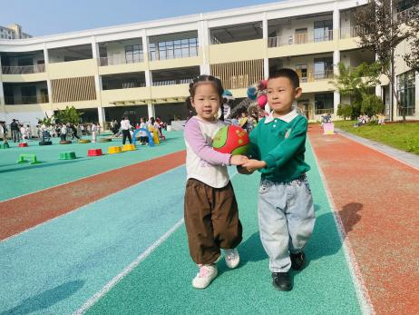 | 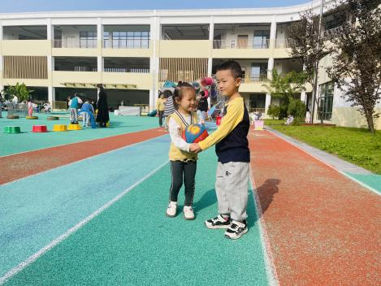 | 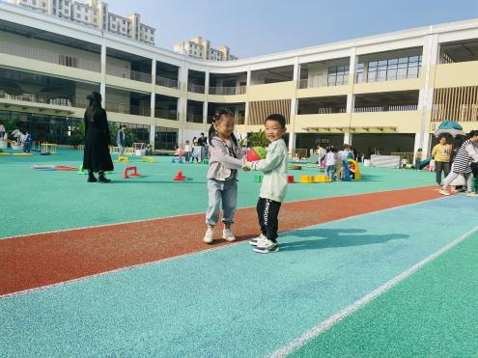
- 自主进餐：户外活动结束了，孩子们都说有点饿了，那我们一起吃小饼干、腰果和鲜牛奶吧！
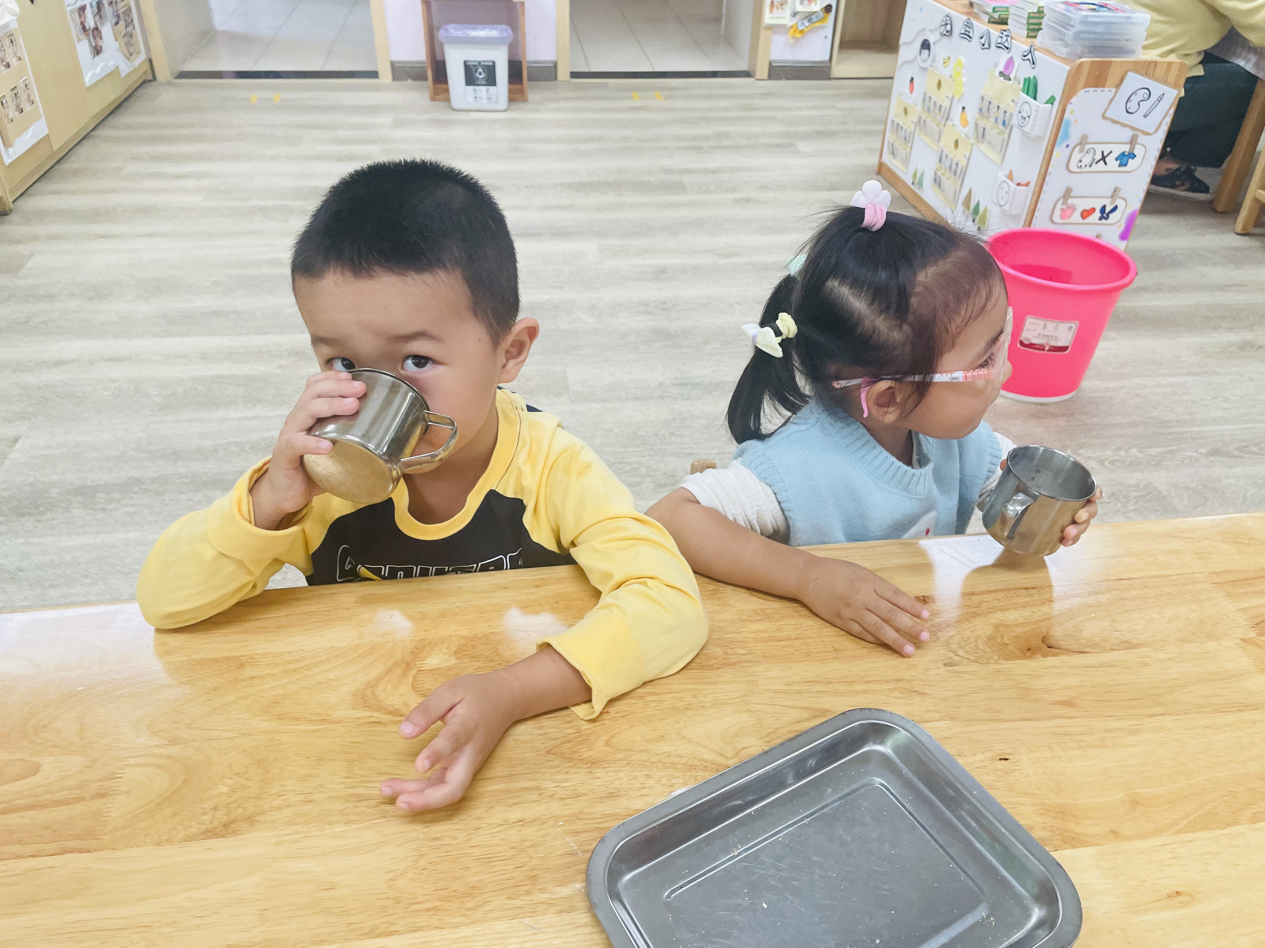 | 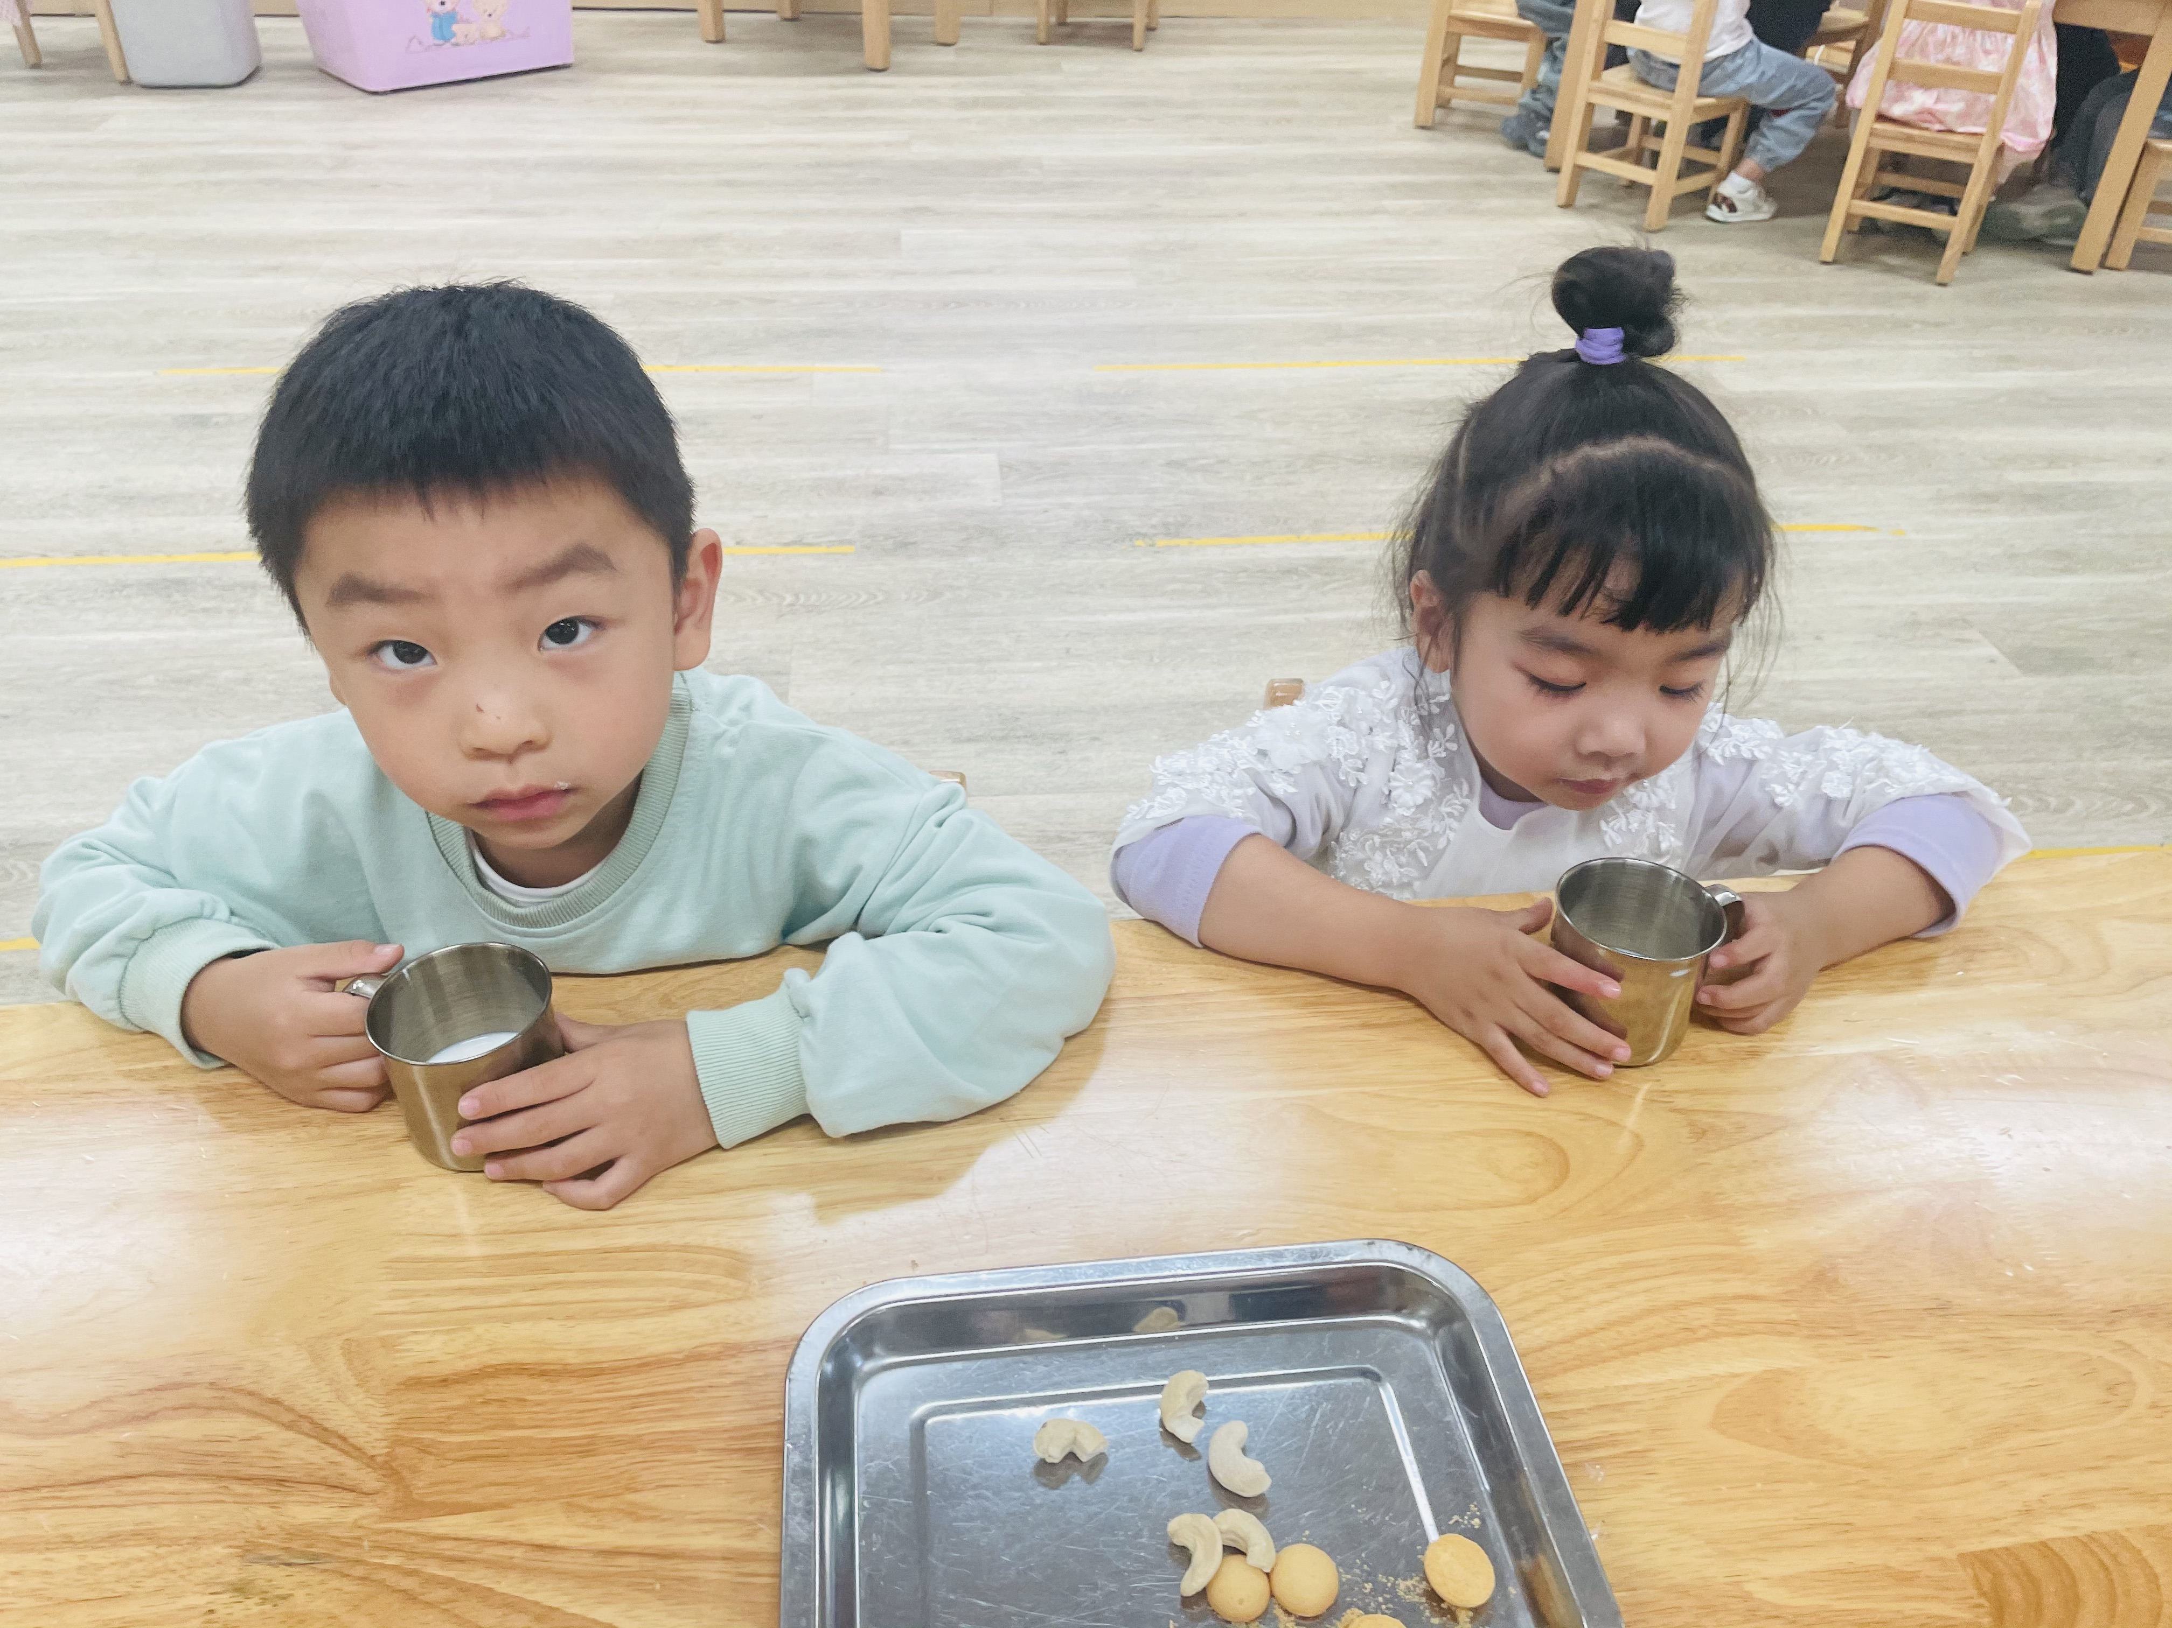 | 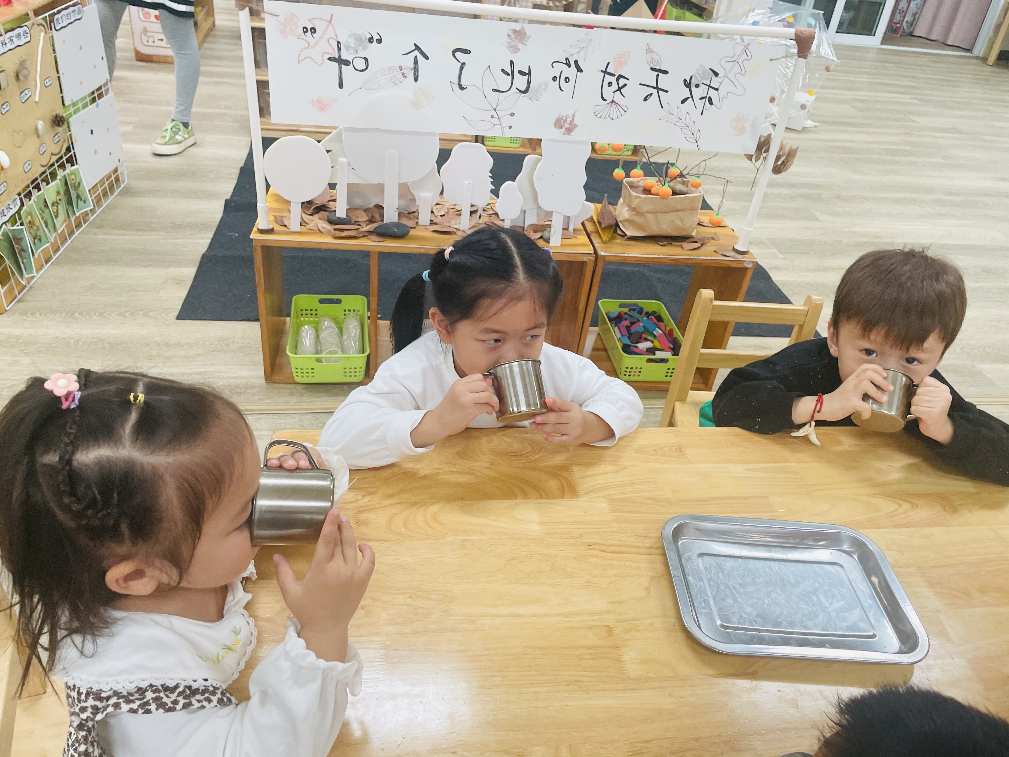
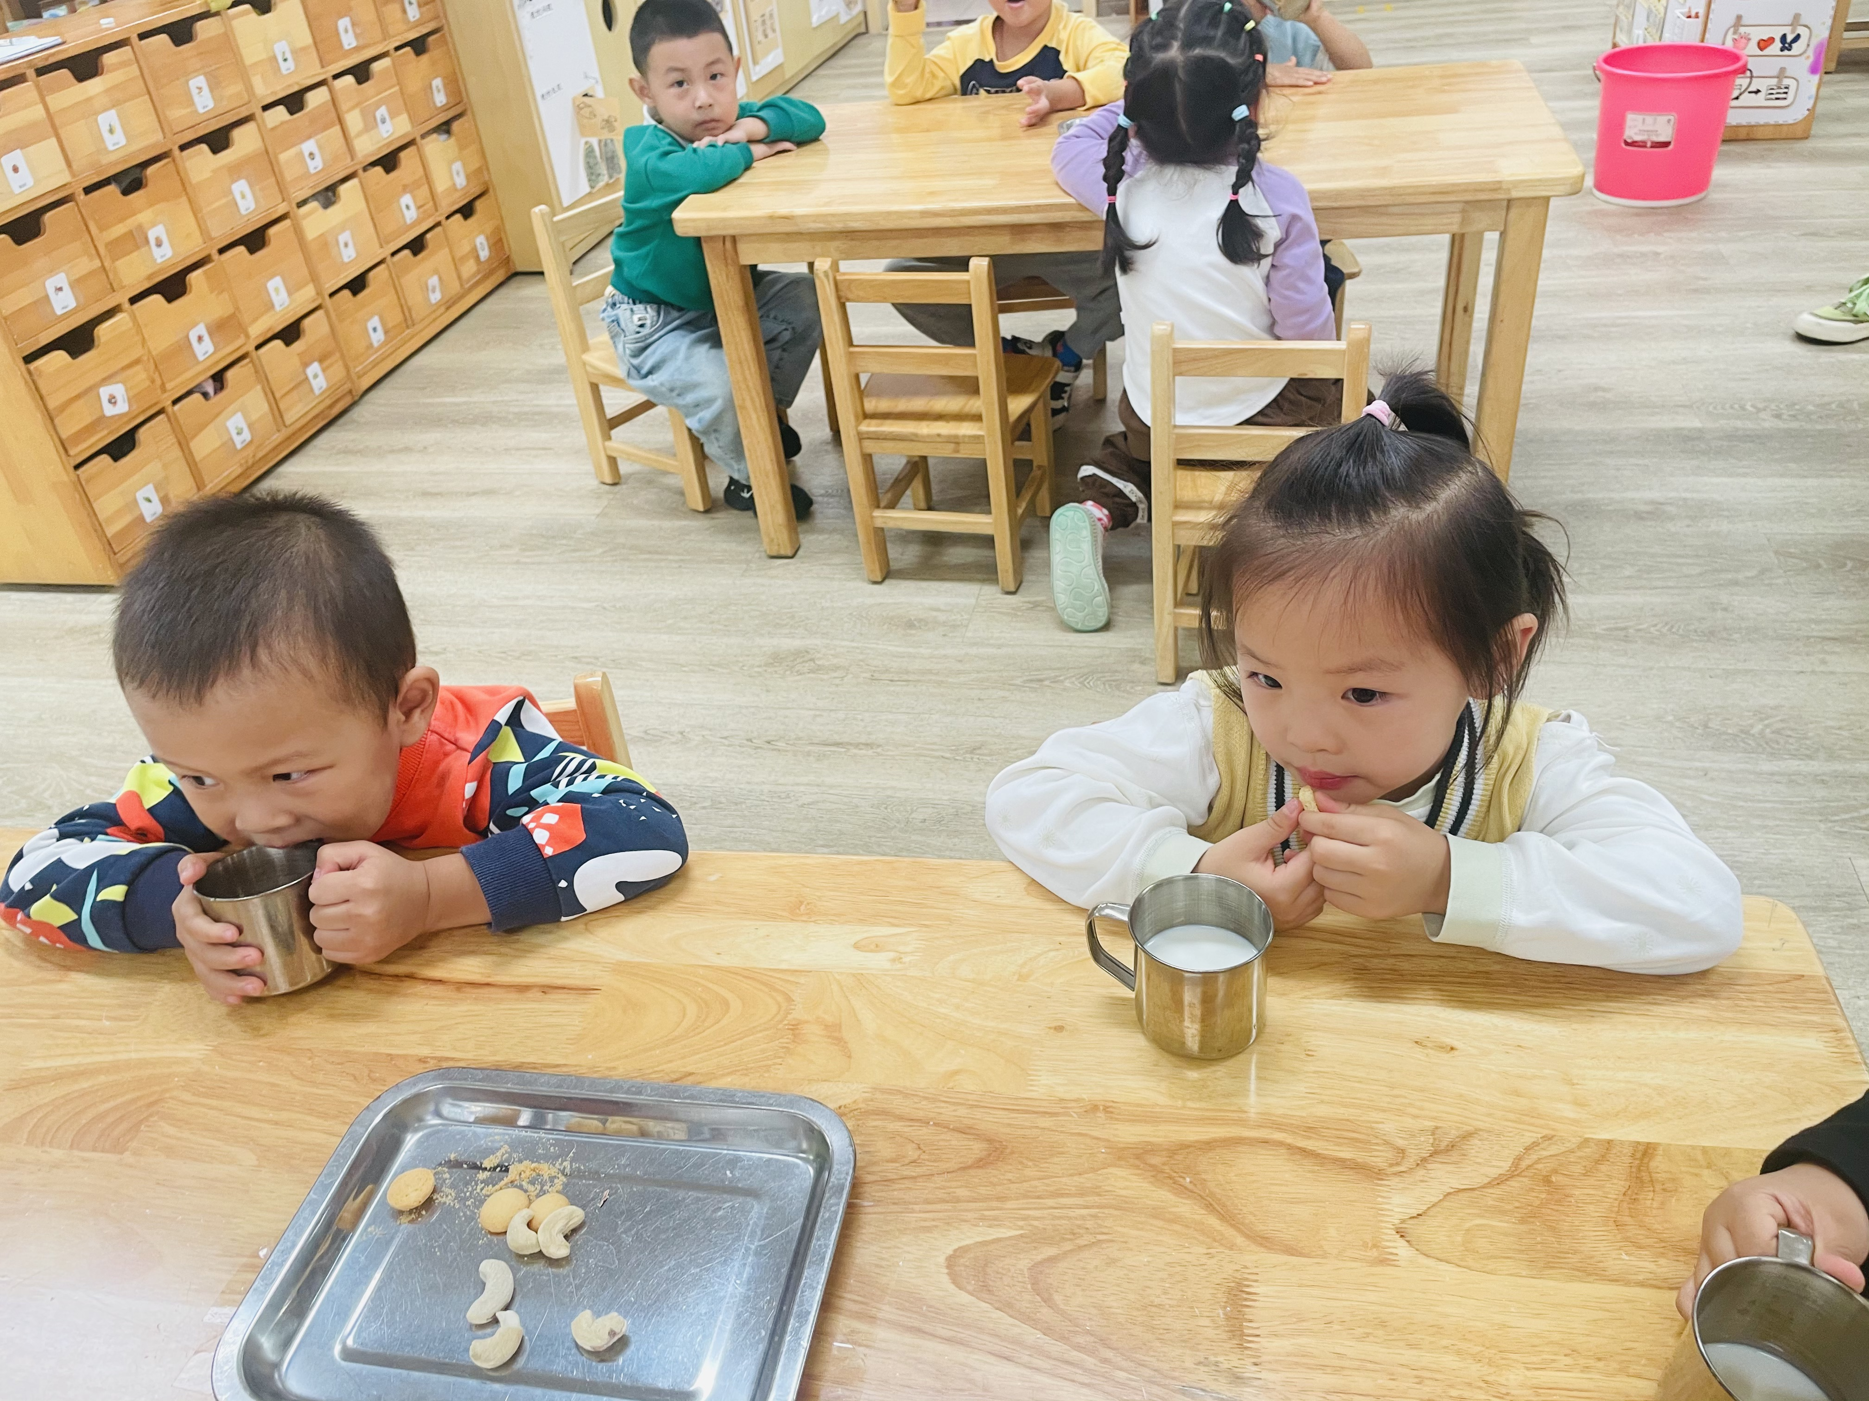 | 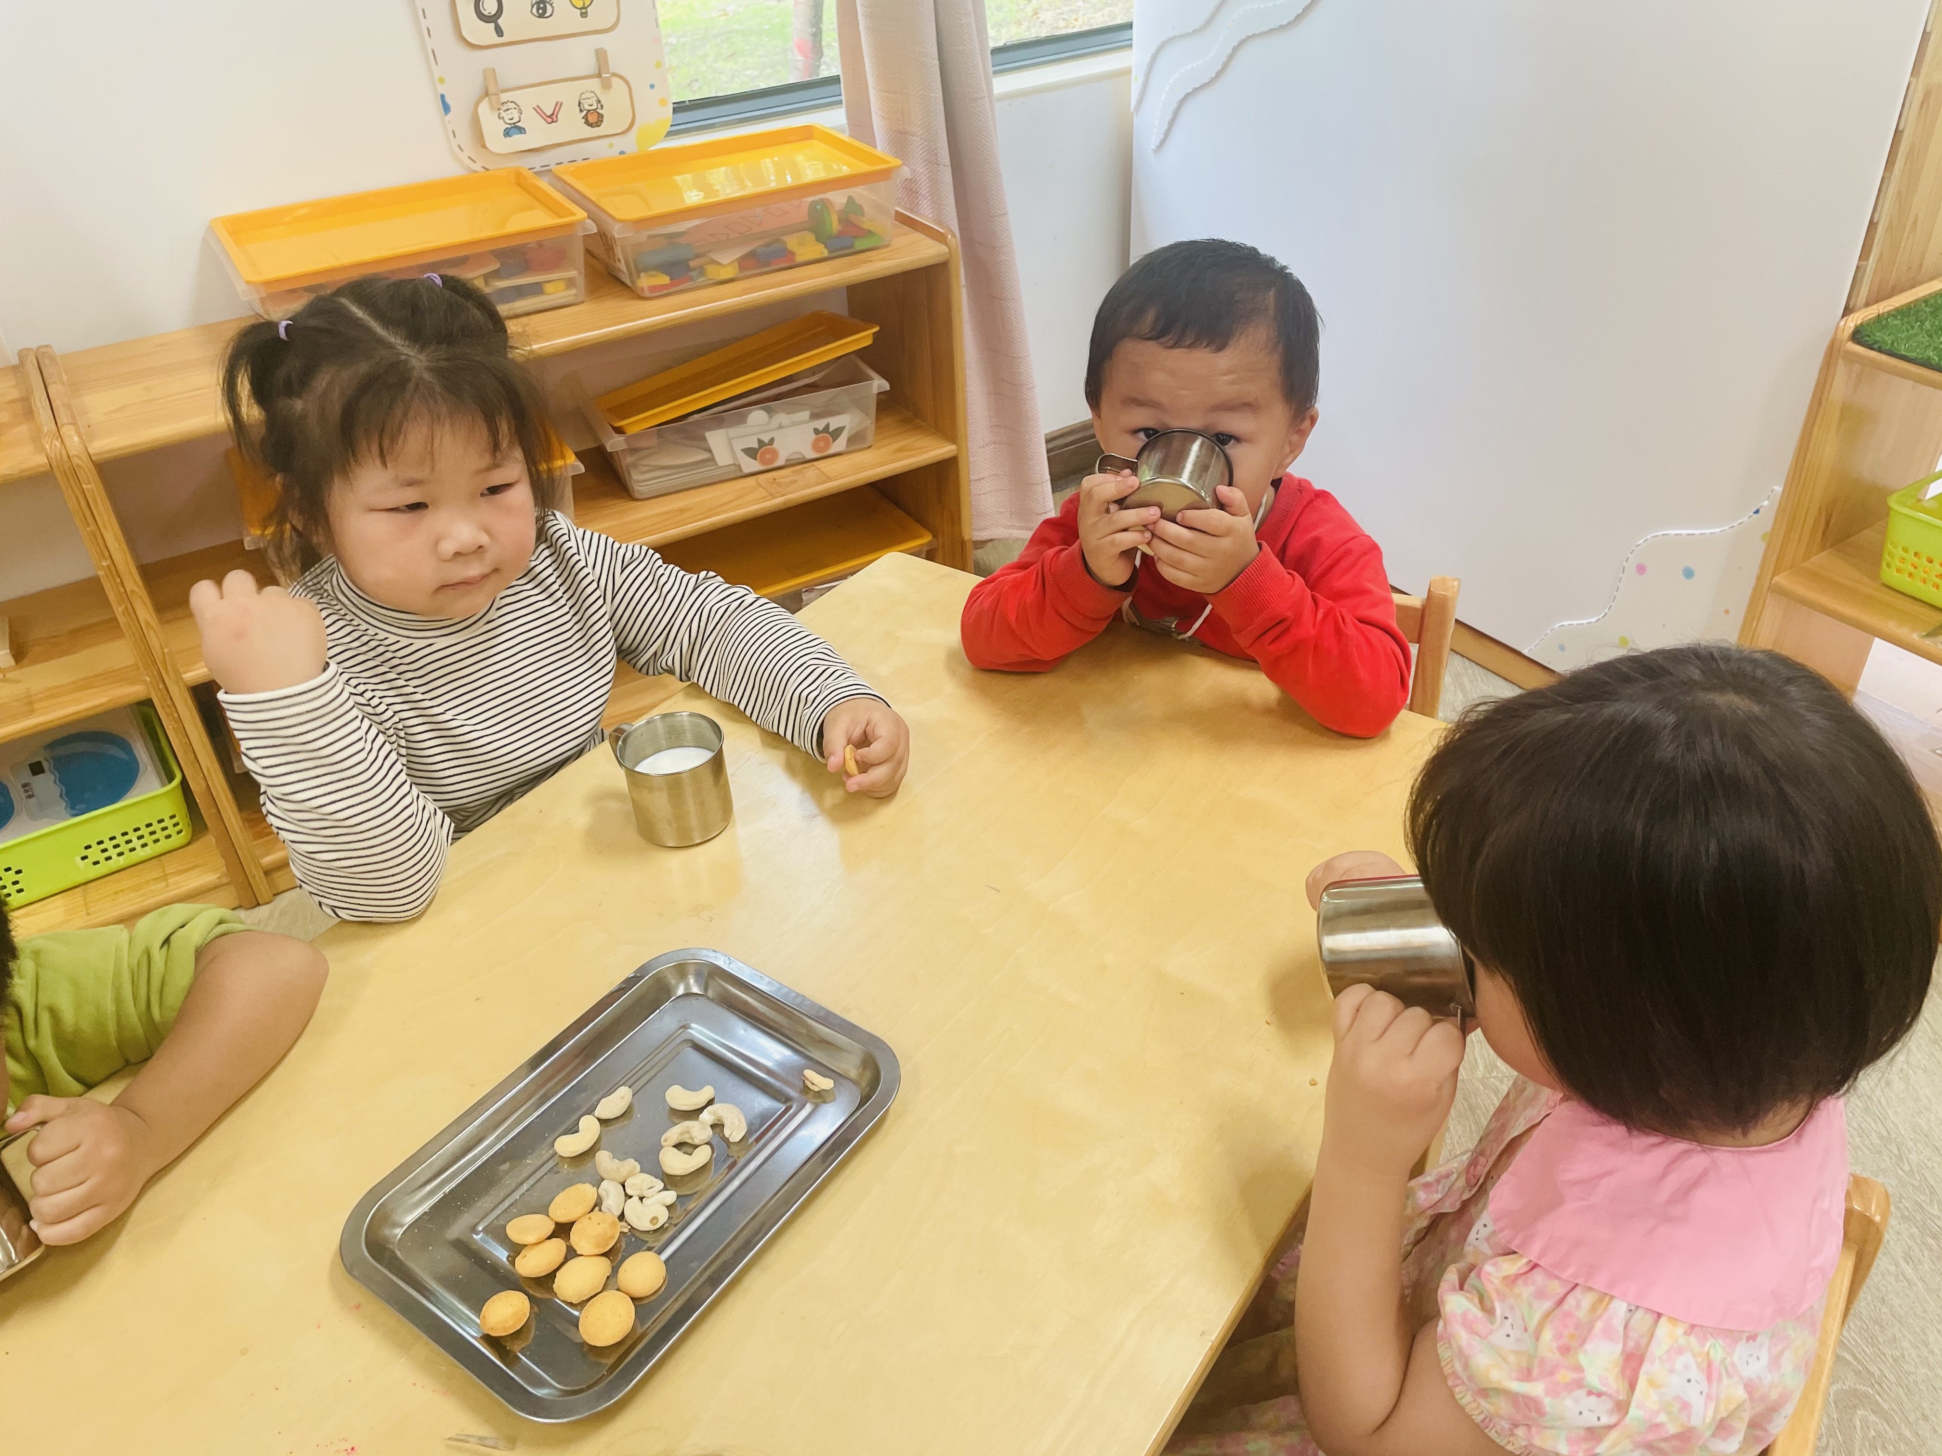 | 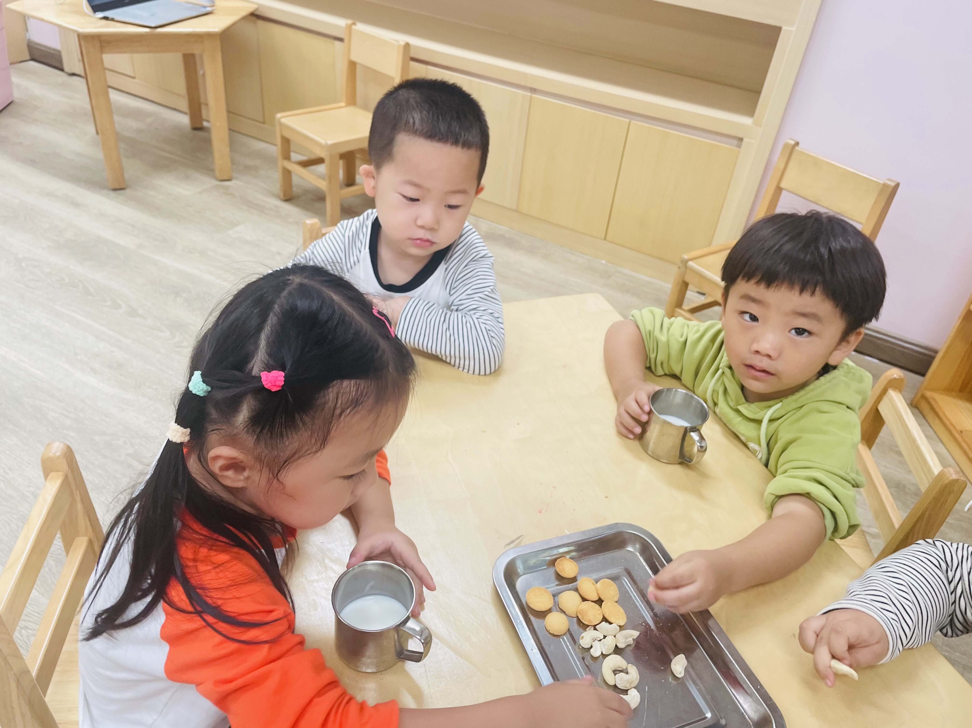
二、数学：图形分类
这是一节对图形进行分类的数学活动。圆形、三角形、正方形是最基本的平面几何图形，幼儿对图形的认知也是从这些基本图形开始的。数学来源于生活，生活中有许多物品就是由圆形、三角形等基本图形组成的。本节活动通过图片、动手操作等多种方式，让幼儿在找一找、说一说、看一看中对生活中的物品按图形进行分类，进一步巩固对圆形、三角形和正方形图形特征的认识，促进幼儿观察力和动手操作能力的发展。
我找到了三角形，它在小鱼的尾巴上。 | 我找到了圆形，小鱼吐出圆形的泡泡。 | 我找到长方形，在房子的烟囱上。
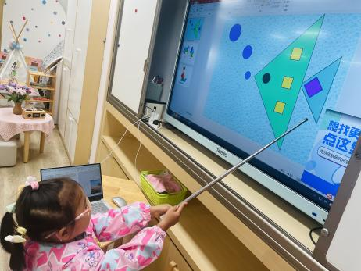 | 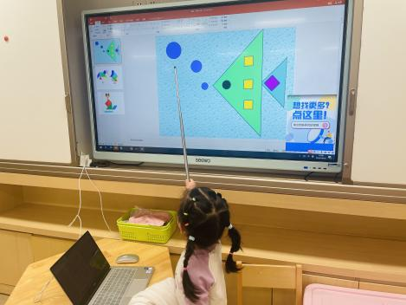 | 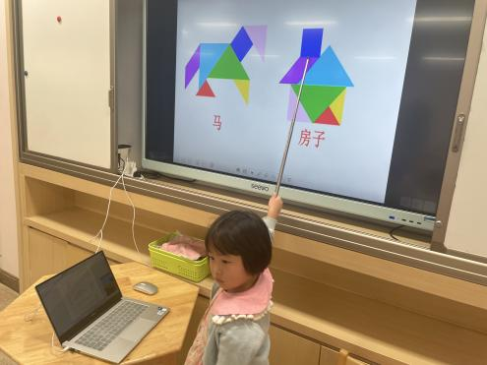
我在教室里找到了方形的玩具。 | 我在教室里找到了圆形的玩具。 | 我们的桌子是长方形的呢！
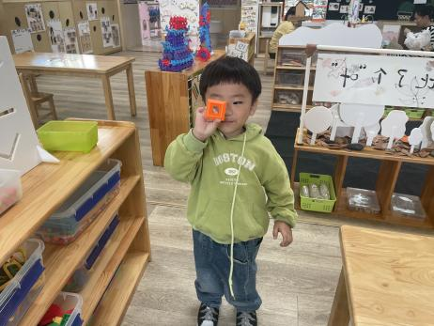 | 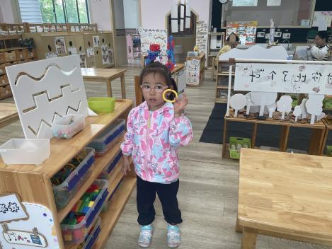 | 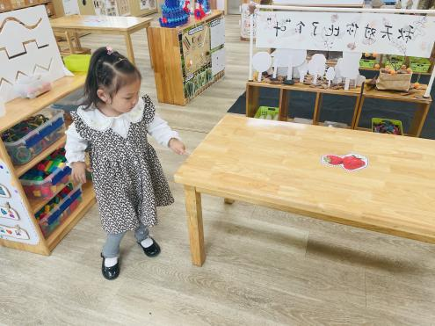
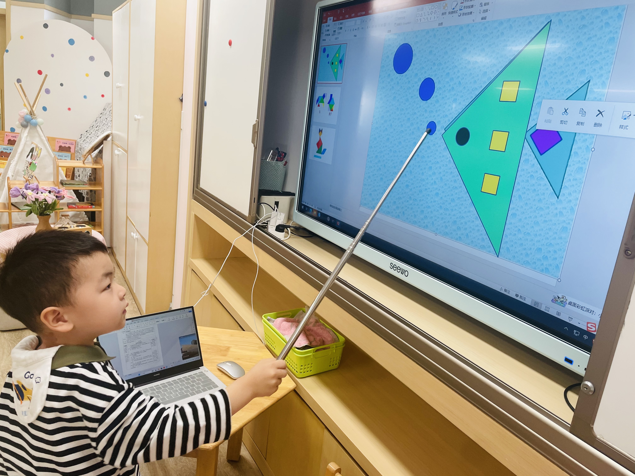 | 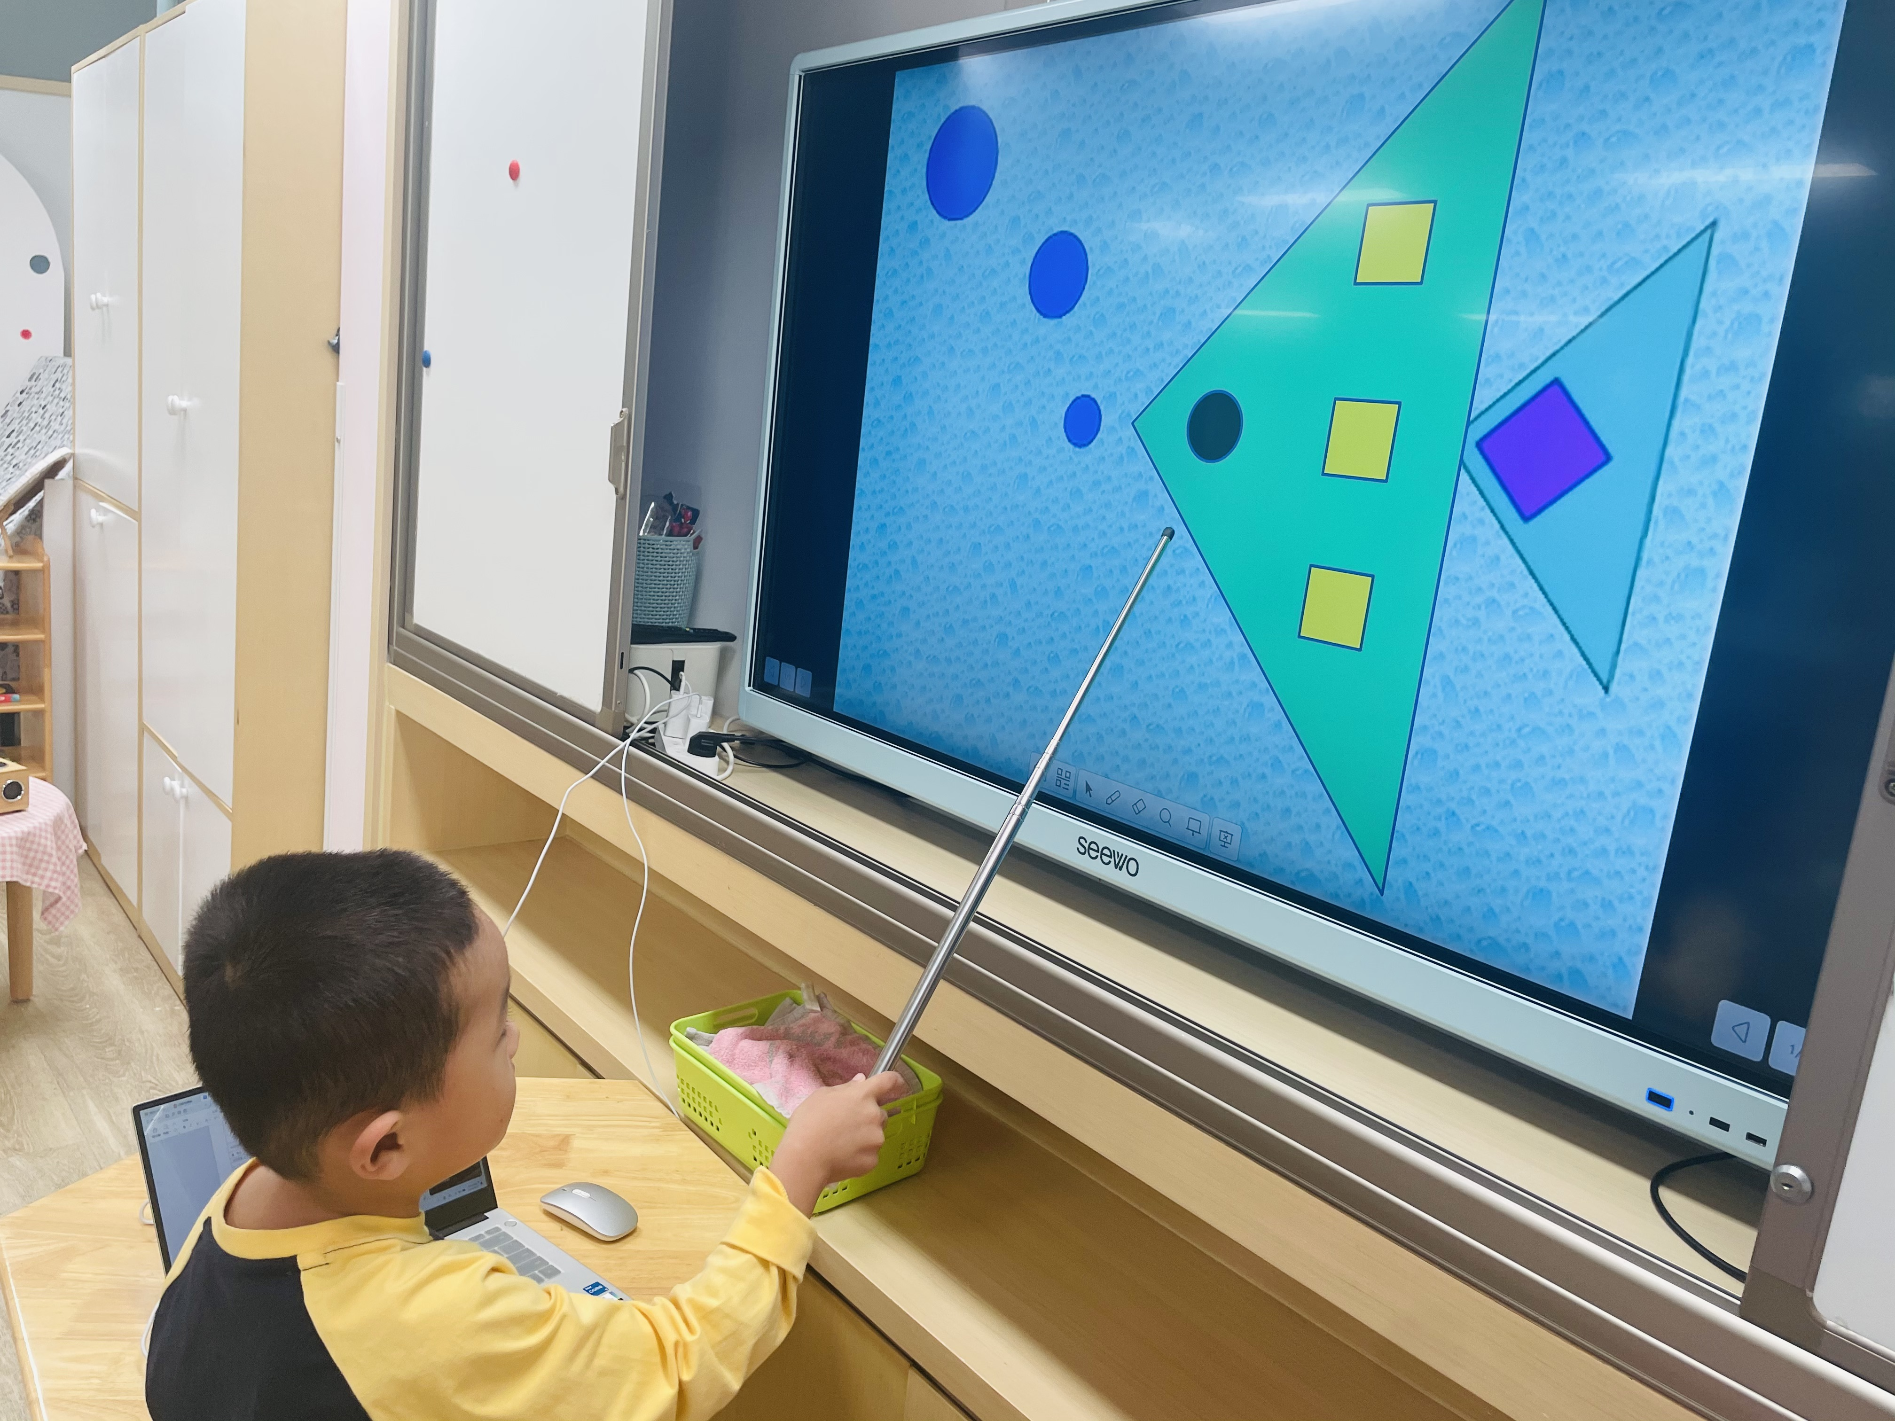 | 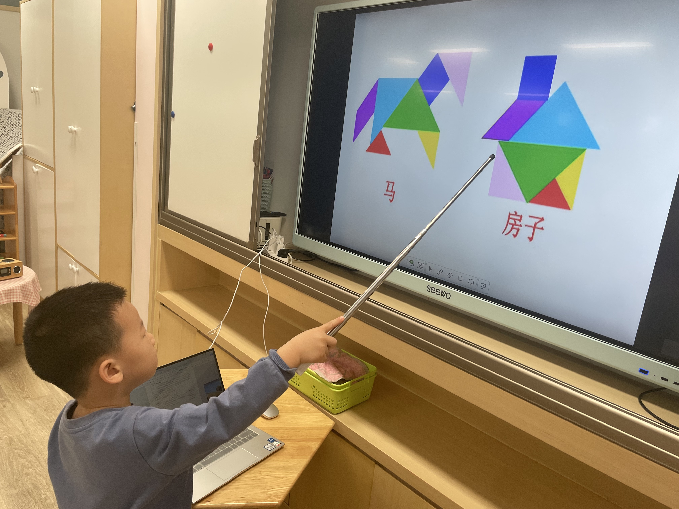
孩子们已经初步认识了圆形、三角形、正方形，在幼儿的生活中有也充满了各种各样的图形，如钟是圆形的、桌子是方形的、面包是三角形的等，幼儿对这些与方形、三角形等图形相似的物品非常感兴趣，但小班幼儿由于年龄特点，对方形、三角形等基本图形的认识会受到物品大小、颜色等相关因素的干扰，他们对图形的认知带有表面性和不完整性。
蒋昕乐、林书妤、吴宥昕、杨逸慧、高星辰、陈语汐、张伊冉、高沐泓、崔正轩、陈弈和、高若柠、姜瑞、刘昊天、周茉、薛安迪小朋友能按照图形对生活中的物品进行分类。其中，陈语汐、张伊冉、杨逸慧、吴宥昕、蒋昕乐小朋友还能在日常生活中找到这些基本图形，太棒啦！
三、午餐活动
今日菜单：红烧猪肝、莴苣炒三丝、青菜牛肉丸汤
大部分孩子都能安静进餐，并有着良好的用餐习惯，其中，陈语汐、于佳怡、姜瑞、高若柠、张伊冉、刘昊天、季鑫阳、崔正轩、薛安迪等小朋友要多吃饭菜，不挑食，不倒食哦！
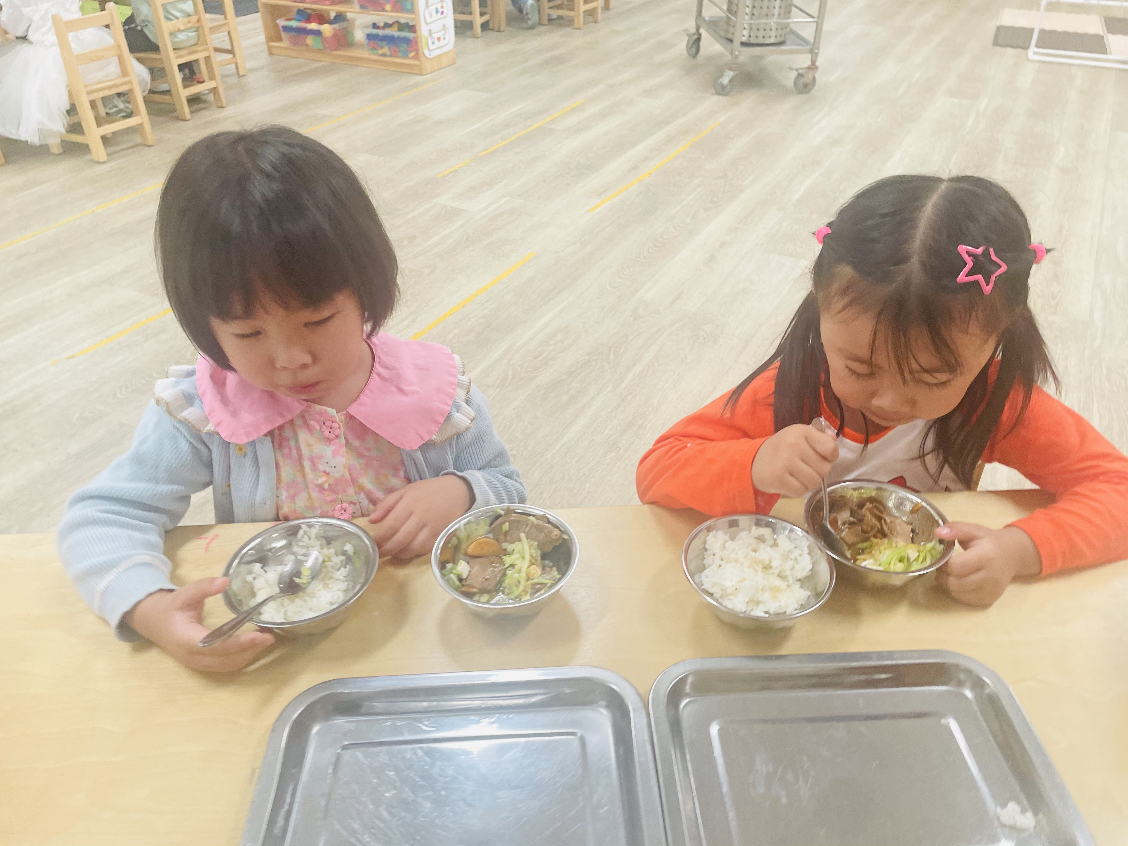 | 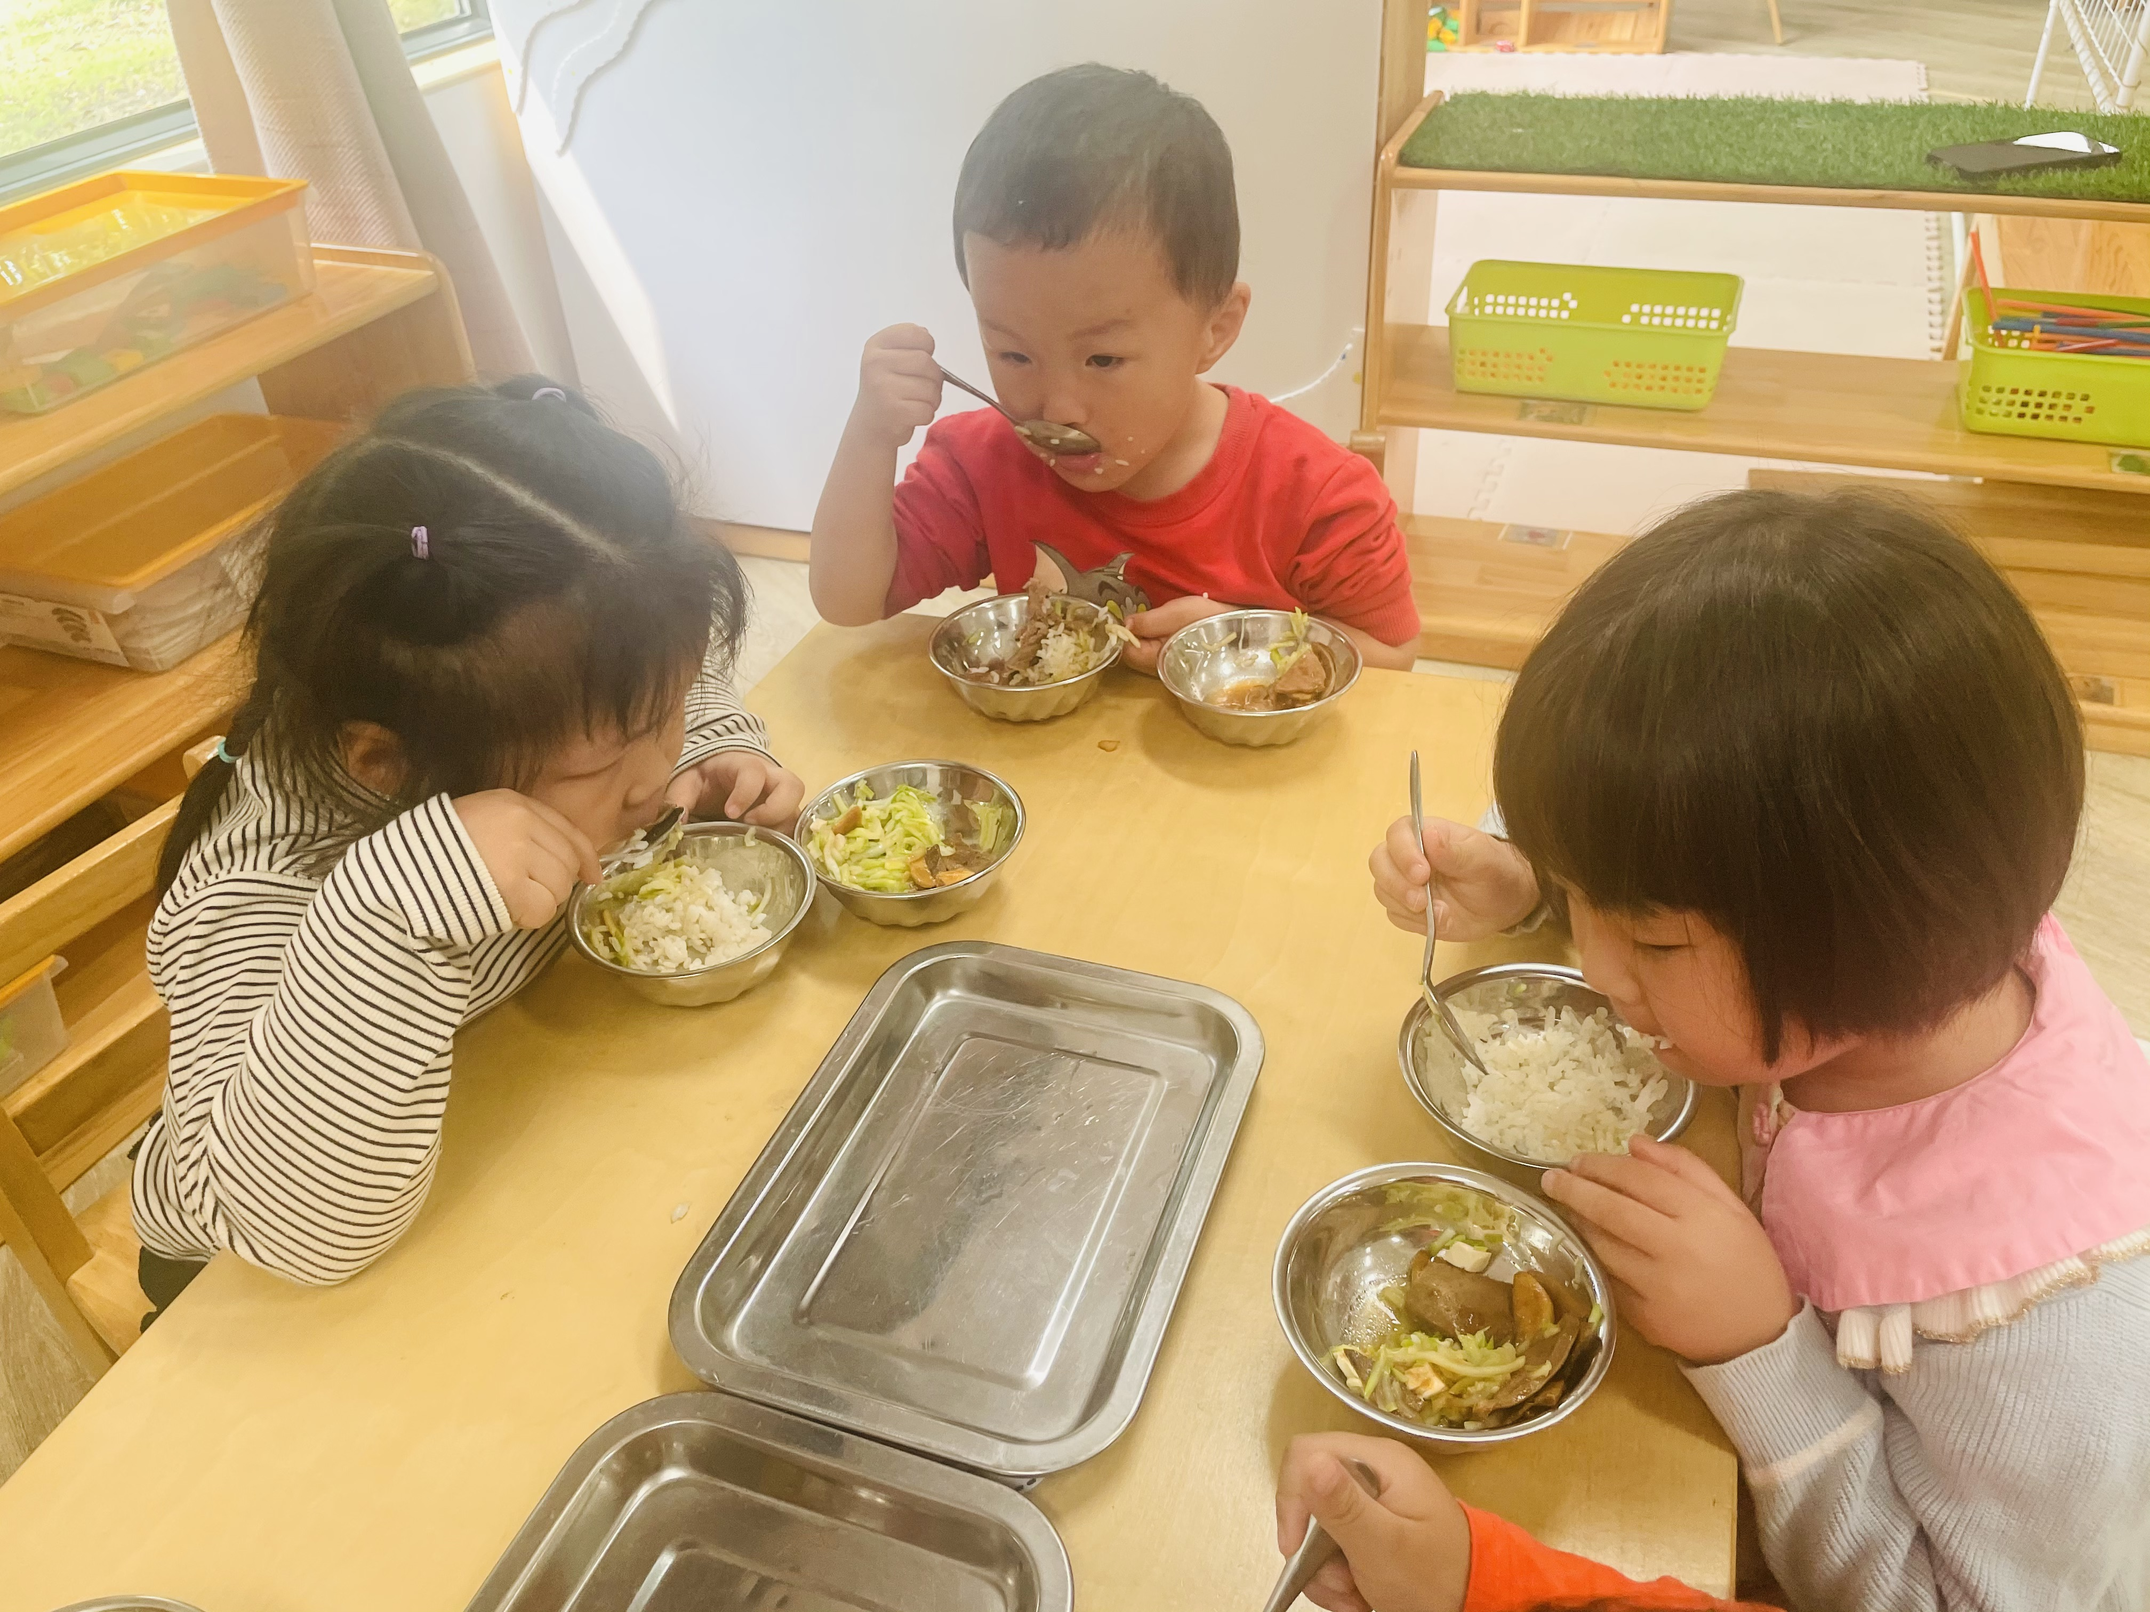 | 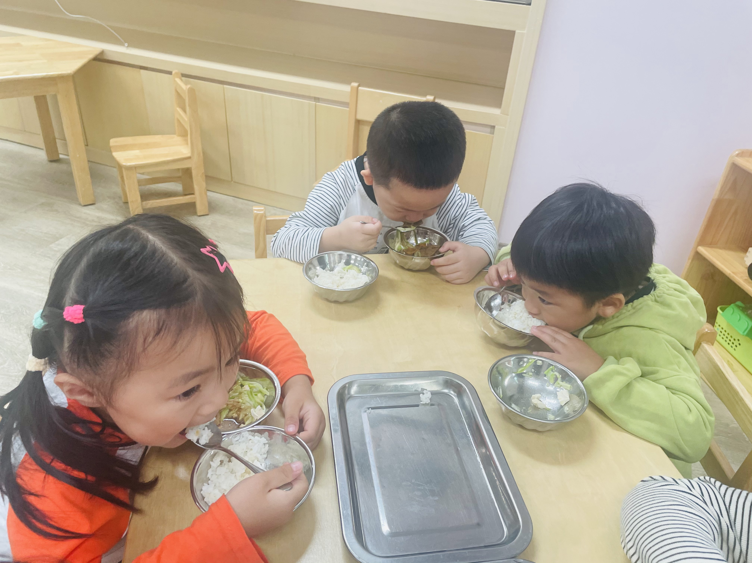
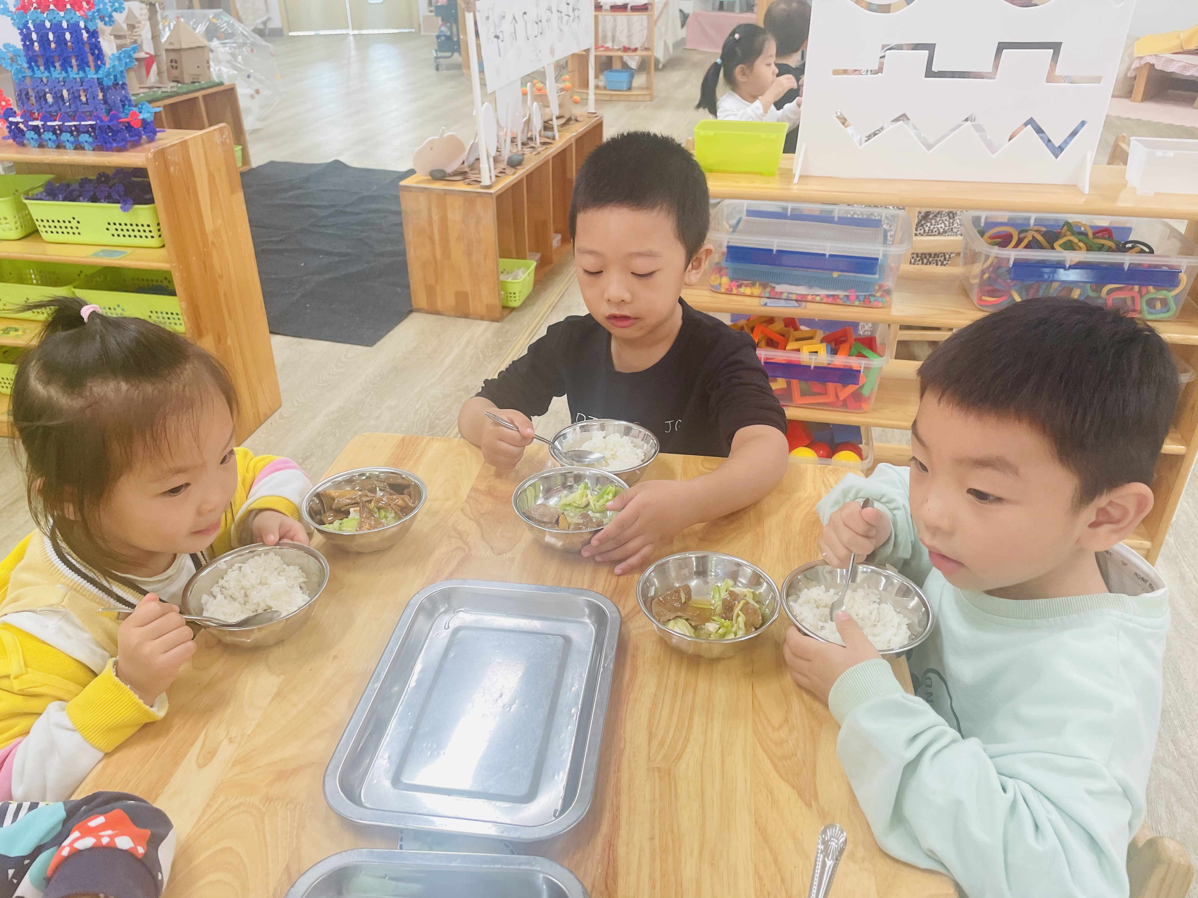 | 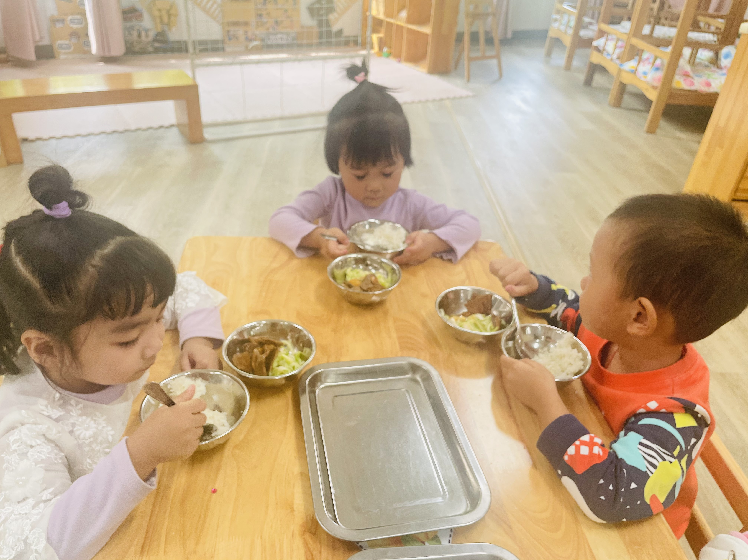 | 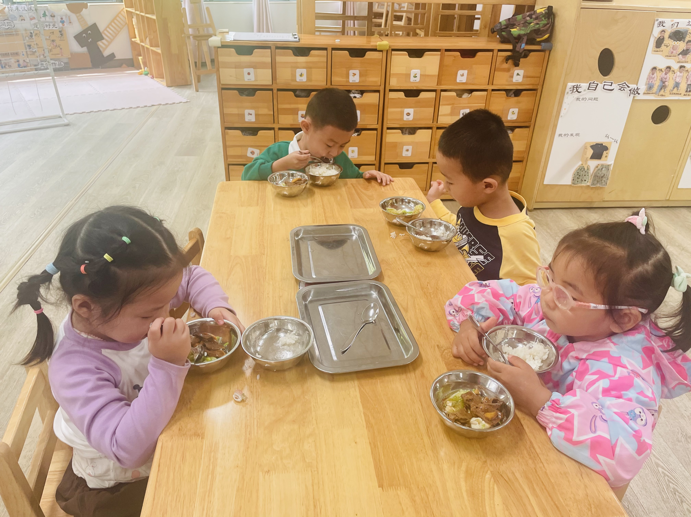
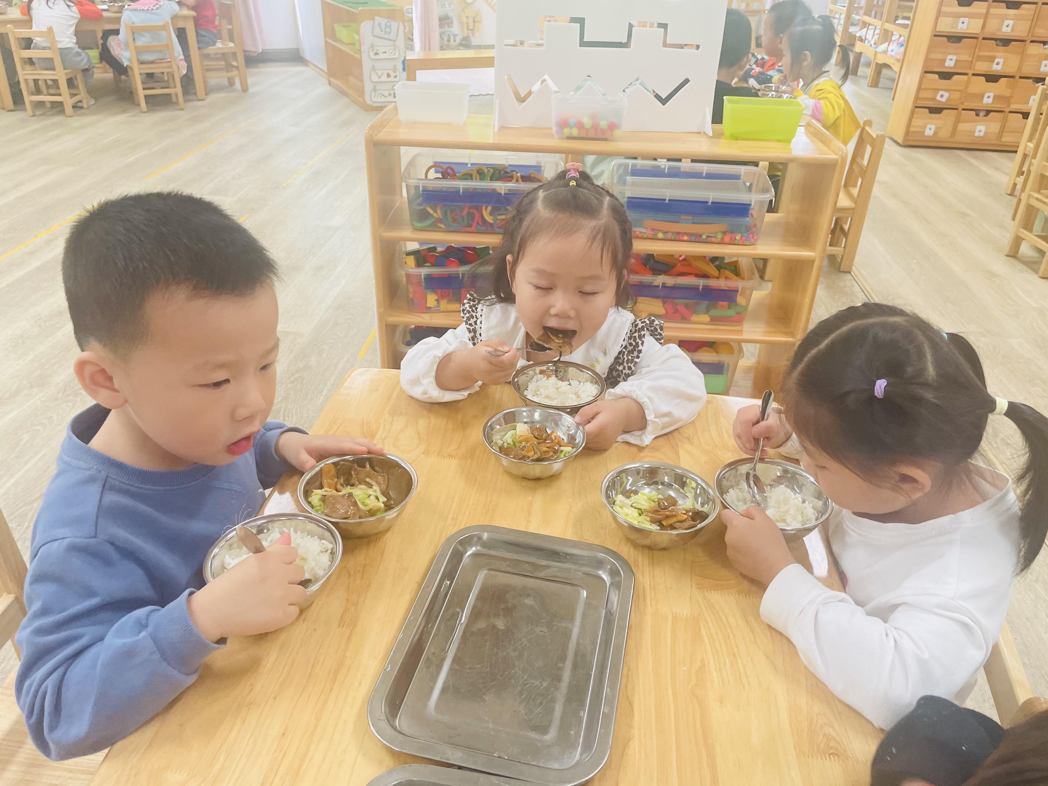 | 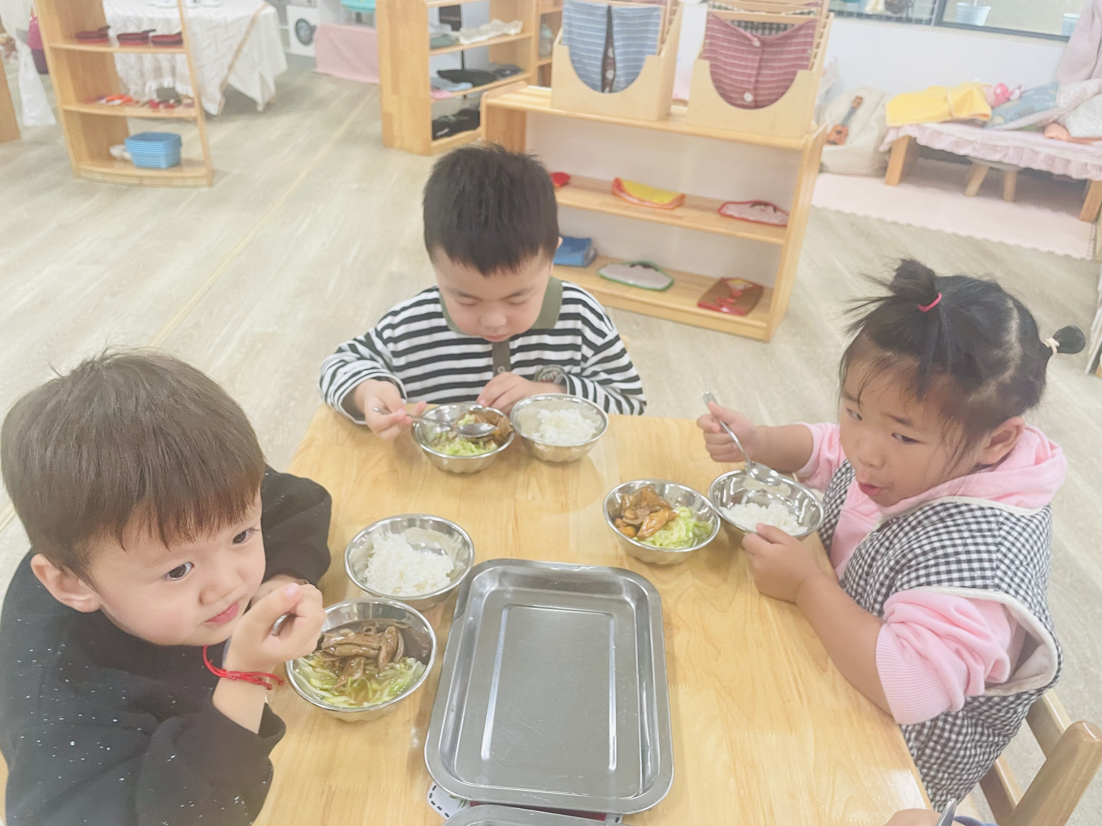
- 生活活动：我会挂衣服
随着早晚温差的变化，每天孩子们一热就会开始脱衣服，那怎样才能让脱下的衣服变得很整齐呢？今天就让我们一起来学习一项新技能——挂衣服。整齐有序地挂好衣服，不光可以锻炼幼儿的自理能力，还能帮助幼儿养成衣物不乱扔的好习惯。
活动方法：
- 先把衣服理整齐，领子翻好拉袖子。
- 再将衣架伸进去，两头塞入衣袖处。
- 拉上拉链扣紧扣，防止衣服滑落下。
- 拿好衣架弯钩处，轻轻挂到衣柜中。
儿歌：
小衣服，弄弄平。
小衣架，钻洞洞。
左一下，右一下。
小拉链，拉拉好。
小“脑袋”露出来，
放入衣柜排排挂！
小衣服，挂挂好，
自己整理，棒棒棒！
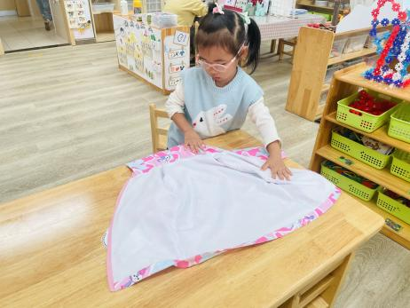 | 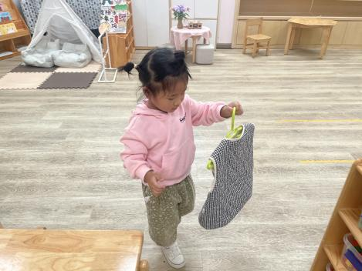 | 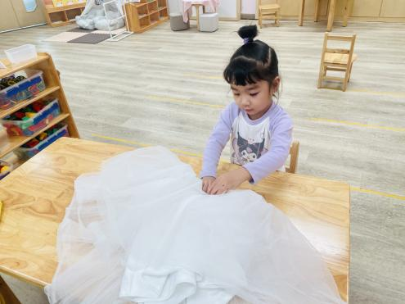
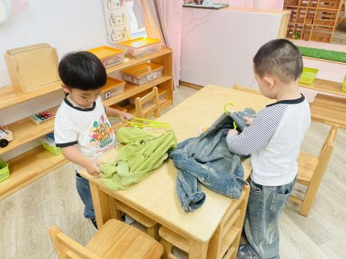 | 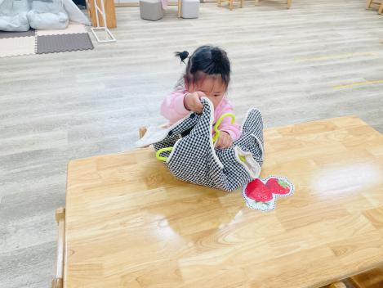 | 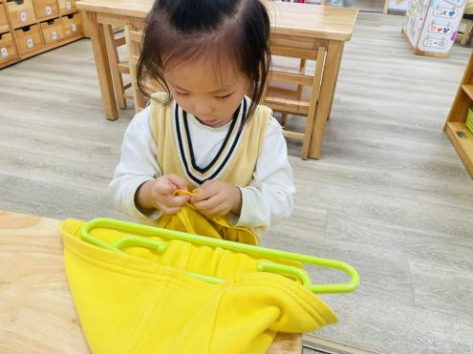
温馨提示：
- 家长们可以利用晾晒衣服和收衣服的时候，邀请孩子一起练习挂衣服哦，加上儿歌，会更有趣哦。
- 每天鼓励孩子自己用衣架将衣服挂好并放入衣柜，对幼儿的进步及时给予表扬反馈，让孩子有信心参与挂衣服。

